PRESSMEDDELANDE
2016-12-14
Efter Prisjakt och Pricerunner – Inet kammar hem dubbel Suverän Service från Better Business
”Vi är så stolta över alla våra medarbetare”
Inet vann i början av december Prisjakts Årets Nätbutik och Pricerunners Årets e-handlare. Bakgrunden är Inets engagerade medarbetare. Nu belönas både Linus Josefsson i Sisjöbutiken och Mikael Lindén på kundtjänst med Suverän Service av företaget Better Business.
– Vi har helt otroliga medarbetare som är engagerade, duktiga och verkligen brinner för våra produkter och att hjälpa kunderna. Vi har dem att tacka för framgångarna och är självklart väldigt stolta, säger Peter Kumlin, försäljningschef på Inet.
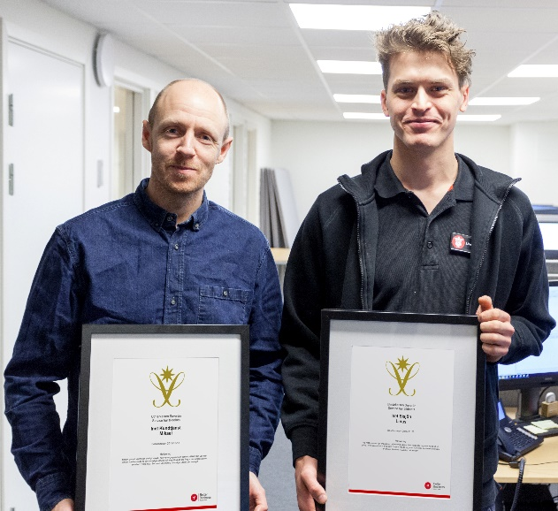
Suverän Service delas ut av företaget Better Business som för Inets räkning genomför mätningar med Mystery Shopper-metoden. Utmärkelsen ges till de som utför exceptionell och minnesvärd service. Nu tilldelas Mikael Lindén på Inets kundtjänst och Linus Josefsson, rådgivare på Inets butik i Sisjön utmärkelsen. Sedan 2014 har nu totalt nio av Inets medarbetare fått utmärkelsen.
Mikael Lindén och Linus Josefsson är stolta mottagare av utmärkelsen Suverän Service.
– Det känns väldigt kul att vinna, en riktig överraskning. Självklart är det sporrande att fortsätta kämpa för att ge grym service och förhoppningsvis kan jag knipa en till utmärkelse framöver, säger Linus Josefsson, rådgivare på Inets butik i Sisjön.
– Det är jättekul, främst med tanke på att jag huvudsakligen jobbar med andra uppgifter på kundtjänsten såsom administration och hoppar in på telefonsupporten ibland. Det känns extra roligt att få utmärkelsen när man ställer upp, säger Mikael Lindén, rådgivare på Inets kundtjänst och som jobbat hos Inet sedan 2004.
Linus och Mikael berättar vad som gjort att de vunnit Suverän Service.
– För mig är det viktigt att varje kund får svar på vad de frågar efter. Jag försöker alltid vara positiv och ta varje kund med ett leende. Sedan trivs jag väldigt bra på jobbet och då går allt väldigt lätt, riktigt bra kollegor är nog huvudorsaken till att jag vann, säger Linus Josefsson.
– Det gäller att vara lyhörd och behandla varje kund som en vän och ge tips och råd efter de förutsättningarna, säger Mikael Lindén.
Utmärkelserna haglar över Inet som för bara två veckor sedan vann Prisjakts Årets Nätbutik och Pricerunners Årets e-handlare för sjätte respektive femte gången. Kvalitet och service på alla nivåer är Inets motto.
– Stort grattis till Linus och Mikael, de har båda verkligen förtjänat detta. Vi har riktigt grymma medarbetare, alla utmärkelser är tack vare deras fantastiska insatser. De intygar att vi gör rätt och sporrar oss att hitta nya sätt att ge våra kunder den absolut bästa kundupplevelsen, säger Peter Kumlin, försäljningschef på Inet.
För ytterligare information
Peter Kumlin, försäljningschef, 0708-65 27 03, peter.kumlin@inet.se
Magnus Sjöbäck, presskontakt, 0704-45 15 99, magnus.sjoback@inet.se
http://www.inet.se/

